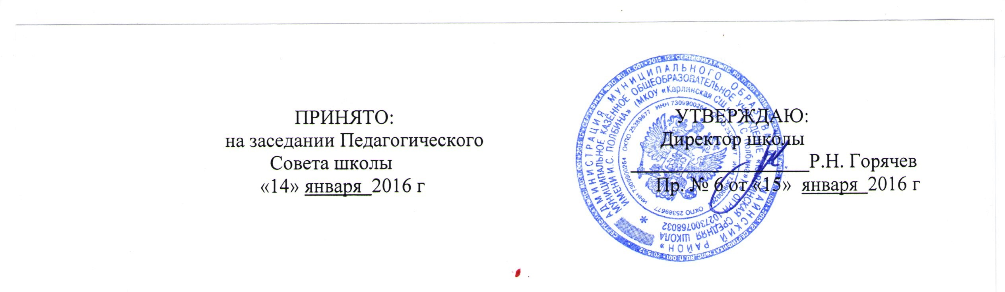

ПОЛОЖЕНИЕ

об отряде юных инспекторов движения (ЮИД)

в МКОУ «Карлинская средняя школа имени И.С. Полбина»

1.Общие положения.

Отряды юных инспекторов движения – добровольные объединения школьников, которые создаются с целью воспитания у них гражданственности, высокой общей культуры, коллективизма, профессиональной ориентации, широкого привлечения их к организации пропаганды безопасного поведения среди детей младшего школьного возраста.

2. Основными задачами отрядов ЮИД являются:

· Активное содействие школы в выработке у учащихся активной жизненной позиции;

· Изучение правил безопасного поведения на дорогах и улицах, овладение навыками проведения работы по пропаганде правил дорожного движения и организации этой работы среди детей;

· Овладение умениями оказания первой медицинской помощи пострадавшим при дорожно-транспортных происшествиях.

· Отряды юных инспекторов движения создаются из числа учащихся 2 – 8 классов.

3. Основные направления работы отрядов юных инспекторов движения.

· Воспитание у членов отряда ЮИД преданности своей Родине на героических, боевых и трудовых традициях российской милиции, гуманного отношения к людям, чувства товарищества.

· Углубленное изучение правил дорожного движения, овладение методами предупреждения детского дорожно-транспортного травматизма и навыками оказания первой помощи пострадавшим при дорожно-транспортных происшествиях.

· Проведение массово-разъяснительной работы по пропаганде правил дорожного движения в ОУ с использованием технических средств пропаганды.

· Участие в смотрах и слетах ЮИД, конкурсах и соревнованиях агитбригад.

3. Структура и организация работы отрядов ЮИД.

· Членами отрядов ЮИД могут быть учащиеся в возрасте от 10-12 лет и заявившие желание активно участвовать в работе по изучению и пропаганде ПДД.

· Приём в члены отряда ЮИД производится на основе устного заявления. Со всеми вновь принятыми членами ЮИД проводятся занятия по изучению правил дорожного движения.

4. Обязанности юного инспектора движения.

· Он дорожит честью, званием юного инспектора движения, активно участвует в делах отряда;

· Он изучает правила дорожного движения и является примером в их соблюдении;

· Ведет разъяснительную работу среди сверстников и детей младшего возраста по пропаганде правил безопасного поведения на дорогах;

· Укрепляет свое здоровье, систематически занимается физической культурой и спортом.

5. Права юного инспектора движения.

· Он имеет право участвовать в обсуждении вопросов, относящихся к деятельности отряда;

· Он имеет право овладевать знаниями, умениями и навыками, методикой и практикой работы по профилактике ДДТТ;

· Юный инспектор может награждаться за активную работу в отряде органами внутренних дел и управлением образования ценными подарками, направляться на областные слеты юных инспекторов движения.

